Deler i internett

Server
Navn | Symbol | Funksjon
Server | 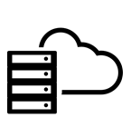  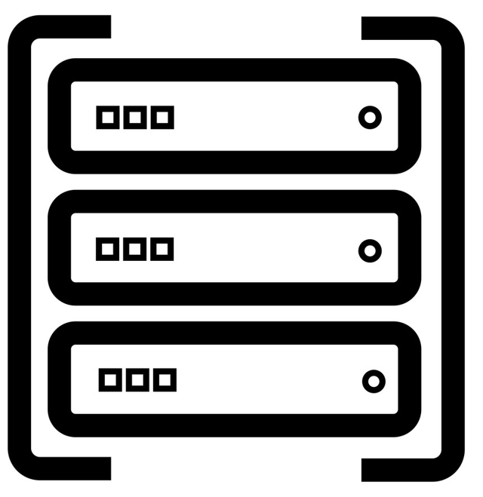 | Data er ikke lagret i en sky, men på en server.  Funksjonen til en server er å ta imot, lagre, finne igjen og sende store mengder data for tusenvis av brukere.  Det stilles høye krav til ytelse og sikkerhet slik at det ikke skal oppstå feil i maskinvaren. De har også ofte batterier koblet inn i tilfelle strømbrudd.  Servere er ofte plassert i store datasenter. Et datasenter er en bygning som er laget for å huse fysiske servere og de finnes over hele verden. De har kjøling og kontroll slik at sikkerheten til serverne ivaretas.  Les om datasenter: https://www.regjeringen.no/contentassets/4bf7e889744b4da089a863c498680f0f/201105_datacentre-i-norge_online_implement-rapport.pdf
URL | 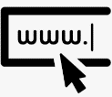 | URL: Uniform Resource Locator  Viser hvilken server data ligger på og hvor på serveren den aktuelle filen ligger.  Første delen kalles domene og viser hvor for eksempel NRK har kjøpt kapasitet og lagrer sine data.  Siste del kalles sti og viser hvor den aktuelle filen ligger.  https:://tv.nrk.no/serie/schrodingers-katt/dmpv73000515/05-02-2015

Ruter
Navn | Symbol | Funksjon
Ruter | 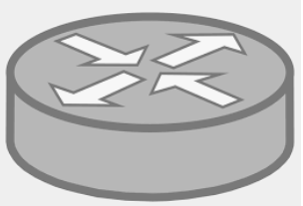 | Funksjonen til en ruter er å lese adressene til de datapakkene som passerer gjennom den, sjekke mot ferdiglagrede rutingtabeller og sende dem videre på rett vei.  Rutere spiller en sentral rolle blant annet i Internett, der de formidler meldinger fra vertsmaskin til vertsmaskin over store avstander, inntil de når målet. Hver maskin på veien sjekker adressen mot rutingtabellene sine og treffer valg om veien videre.  Rutere har programvare som analyser adresse og rutingdata for å finner den optimale veien videre fram til mottakeren.  Les mer på: https://snl.no/ruter_-_i_datanettverk

Kabler
Navn | Symbol | Funksjon
Optisk fiber | 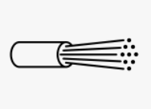 | Brukes til å overføre data over store områder. Knytter sammen de ulike delene i et kommunikasjonsnettverk  Les mer på: https://snl.no/optisk_fiber

Trådløse signaler
Navn | Symbol | Funksjon
Trådløs wifi |  | Lokal trådløs forbindelse til internett via en hjemmeruter.  Pris og båndbredde varierer. Vanligvis fast pris og fri bruk av dataoverføring.  Oftest dekning innendørs, men kan også brukes utendørs.  Les mer:  https://www.kjell.com/no/kunnskap/hvordan-virker-det/nettverk/profesjonelle-wifi-losninger/perfekt-wifi-dekning-utendors
3G/4G/5G mobilnett | 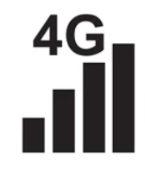  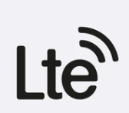 | Eget nettverk for mobiltelefoner. Abonnement via SIM-kort.  G betyr generasjon og viser trinn i teknologiutviklingen i mobilnettet.  Dekning utendørs og innendørs
Mobildata |  | Dataoverføring via mobilnettet. Fri bruk innen rammen for abonnementet. Bruk utover grensene fører til ekstra kostnader
Bluetooth | 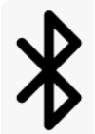 | Brukes til trådløs overføring av data, oftest direkte mellom to enheter som for eksempel mellom mobiltelefon og høretelefoner.  Rekkevidde er 10-20 m.  Navnet Bluetooth er etter den danske kongen Harald Blåtann.
NFC | 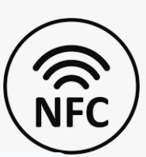  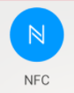 | NFC står for Near Field Communication. Har rekkevidde opp til 20 cm. Brukes til for eksempel til å «tæppe»  Les mer: https://www.tu.no/artikler/dette-trenger-du-a-vite-om-nfc/227952

Portene inn til internett
Navn | Symbol | Funksjon
Trådløs ruter | 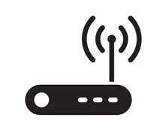 | Lokalt tilknytningspunkt til internett. Vanlig rekkevidde er innen en bygning. Har oversikt over alle mobile enhet som er logget på ruteren og sender data til og fra rett bruker
3G/4G/5G basestasjon | 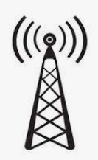 | Tilknytningspunkt til internett via mobilnettet. Gir dekning både innendørs og utendørs. Maksimal rekkevidde er ca 30 km
Satellitt | 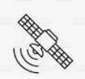 | Brukes til å få tilgang til internett på steder der det ikke er dekning fra tråløs wifi eller mobilnettet. Det kan være på havet eller på øde landområder.  Dekning over store landområder.  Les mer på: https://www.romsenter.no/no/Fagomraader/Satellittkommunikasjon2/Satellittkommunikasjon-i-Norge

Dekning
Navn | Symbol | Funksjon
Signalstyrke  wifi | 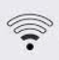 | Viser hvor sterkt signalet er fra din nærmeste trådløse wifi-ruter.
Signalstyrke  3G/4G/5G | 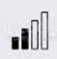 | Viser hvor sterkt signalet er fra din nærmeste basestasjon for mobilnettet (3G/4G/5G)

IP adresse
Navn | Symbol | Funksjon
IP-adresse | 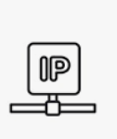 | For å holde orden på alle delene av systemet internett, får alle et navn. Det kalles en IP-adresse.  Alle mobiler, nettbrett eller laptop har en IP-adresse. Det finnes to versjoner, IPv4 og IPv6. Etter hvert som internett har vokst, ble Ip6 utviklet for å få tilgang til flere navn.  Eks:  IPv4: 132.45.105.56  IPv6: 2001:0db8:85a3:08d3:1319:8a2e:0370:7344  Se filmen How Internet works: https://www.youtube.com/watch?v=x3c1ih2NJEg  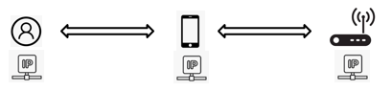
Brukernavn |  | Brukernavnet ditt i ulike apper får også en IP-adresse.

Posisjon
Navn | Symbol | Funksjon
Posisjon |  | Internett må ikke bare vite hvem du er, det må også vite hvor du er.
Adresseliste | 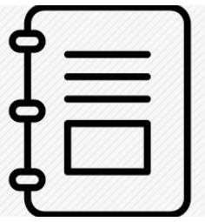 | Datamaskiner i internett har adresselister med oversikt over hvem du er og hvor du er.

Mobil enhet
Navn | Symbol | Funksjon
Mobil enhet | 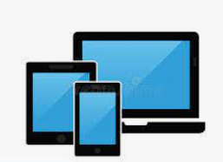 | Du får kontakt med internett gjennom en mobil enhet som kan være en mobiltelefon, et nettbrett, en laptop, en klokke etc. Den mobile enheten er din veg inn i internett. Du knytter deg til enheten gjennom et sim-kort med telefonnummer eller et brukernavn. For å ivareta sikkerhet har både sim-kort og brukernavn et passord

Personvern
Navn | Symbol | Funksjon
Personvern | 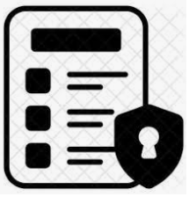 | Det lagres mye informasjon i internett. Google, Facebook og Snapchat er eksempel på aktører som har mye informasjon om deg, hva du er interessert i og hvem du kjenner.  Personvern er regler for hva noen kan gjøre med personlig informasjon.

